
开封五县联考高二期末考试
数学(文科)
2020.01
考生注意：
1.本试卷分第I卷(选择题)和第II卷(非选择题)两部分。满分150分，考试时间120分钟。2.考生作答时，请将答案答在答题卡上。第I卷每小题选出答案后，用2B铅笔把答题卡上对应题目的答案标号涂黑；第II卷请用直径0.5毫米黑色墨水签字笔在答题卡上各题的答题区域内作答，超出答题区域书写的答案无效，在试题卷、草稿纸上作答无效。
3.本卷命题范围：必修5第二章、第三章、选修1－1、选修1－2第一章。
第I卷(选择题 共60分)
一、选择题：本大题共12小题，每小题5分，共60分。在每小题给出的四个选项中，只有一项是符合题目要求的。
1.已知x，y是两个变量，下列四个关系中，x，y呈负相关的是
A.y＝x²－1 B.y＝－x²＋1 C.y＝x－1 D.y＝－x＋1
2.函数f(x)＝x²＋2c(c∈R)在区间[1，3]上的平均变化率为
A.2 B.4 C.2c D.4c
3.双曲线C：的离心率是
A.3 B. C.2 D.
4.函数的单调增区间为
A.(0，1) B.(0，) C.(1，＋∞) D.(，＋∞)
5.设曲线y＝ax－e^{x}在点(0，－1)处的切线方程为x－y－1＝0，则实数a＝
A.0 B.1 C.2 D.3
6.某公司在2014～2018年的收入与支出情况如下表所示：
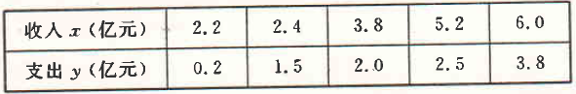
根据表中数据可得回归直线方程为，依此估计如果2019年该公司收入为8亿元时的支出为
A.4.502亿元 B.4.404亿元 C.4.358亿元 D.4.856亿元
7.设等差数列{a_{n}}的前n项和为S_{n}，且S₈＝6S₃，a_{2n＋1}＝2a_{n}＋1，则S₁₀＝
A.90 B.110 C.45 D.55
8.已知双曲线，点F₁，F₂是双曲线的左、右焦点，点P是双曲线右支上一点，且|PF₁|＝|F₁F₂|，cos∠F₁PF₂＝，则双曲线的渐近线方程为
A. B. C. D.
9.设函数，若x>0时，f(x)>0，则实数a的取值范围是
A.(0，＋∞) B.(－∞，12) C.(－∞，0) D.(12，＋∞)
10.已知抛物线C：y²＝8x的焦点为F，准线为l，P是l上一点，Q是直线PF与C的一个交点，若，则|QF|＝
A.1 B.2 C.3 D.4
11.已知函数f(x)＝x²＋2x＋a(x<0)，点A(x₁，f(x₁))、B(x₂，f(x₂))为函数f(x)图象上两点，且过A、B两点的切线互相垂直，若x₁<x₂，则x₂－x₁的最小值为
A.1 B. C. D.2
12.若两个正实数x，y满足，并且恒成立，则实数m的取值范围是
A.(－∞，－8)∪(2，＋∞) B.(－∞，－2)∪(8，＋∞) C.(－8，2) D.(－2，8)
第Ⅱ卷(非选择题 共90分)
二、填空题：本大题共4小题，每小题5分，共20分。
13.不等式x²－3x＋4>2的解集为 。
14.若实数x，y满足，则z＝3x－4y的最小值为 。
15.椭圆的左、右焦点分别为F₁，F₂，上顶点A的坐标为(0，)，若△AF₁F₂的内切圆的面积为，则椭圆方程为 。
16.已知抛物线y²＝2px(0<p<2)的焦点为F，以M(＋4，0)为圆心，|MF|长为半径画圆，在第一象限交抛物线于A、B两点，则|AF|＋|BF|的值为 。
三、解答题：本大题共6小题，共70分。解答应写出必要的文字说明、证明过程及演算步骤。
17.(本小题满分10分)
为了解某班学生喜好体育运动是否与性别有关，对本班60人进行了问卷调查得到了如下的列联表：
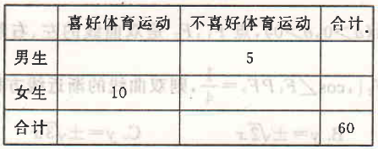
已知按喜好体育运动与否，采用分层抽样法抽取容量为12的样本，则抽到喜好体育运动的人数为7。
(1)请将上面的列联表补充完整；
(2)能否在犯错误的概率不超过0.001的前提下认为喜好体育运动与性别有关？说明你的理由；
下面的临界值表供参考：
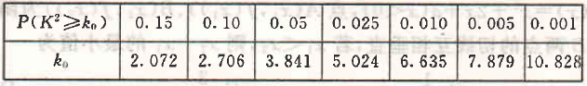
(参考公式：，其中n＝a＋b＋c＋d)
18.(本小题满分12分)
已知数列{a_{n}}中，a₁＝1，a₃－a₂＝3，且满足。
(1)求实数k的值；
(2)若k>0，求数列{a_{n}}的通项公式。
19.(本小题满分12分)
已知抛物线C：y²＝2px(p>0)的焦点为F，点P(x₀，p)在抛物线C上，且|PF|＝3。
(1)求抛物线C的方程；
(2)过焦点F的直线l与抛物线分别相交于A，B两点，点A，B的坐标分别为(x₁，y₁)， (x₂，y₂)，O为坐标原点，若，求直线l的方程。
20.(本小题满分12分)
已知函数f(x)＝x²－3x－alnx的一个极值点为2。
(1)求函数f(x)的极值；
(2)求证：函数f(x)有两个零点。
21.(本小题满分12分)
在平面直角坐标系xOy中，四个点中有3个点在椭圆C：上。
(1)求椭圆C的标准方程；
(2)过原点的直线与椭圆C交于A，B两点(A，B不是椭圆C的顶点)，点D在椭圆C上，且AD⊥AB，直线BD与x轴、y轴分别交于M、N两点，设直线AM，AN的斜率分别为k₁，k₂，证明：存在常数λ使得k₁＝λk₂，并求出λ的值。
22.(本小题满分12分)
已知函数f(x)＝lnx－2x，g(x)＝－ax²＋ax－2。
(1)若曲线y＝f(x)与y＝g(x)在点(1，－2)处有相同的切线，求函数f(x)－g(x)的极值；
(2)若h(x)＝f(x)－g(x)，讨论函数h(x)的单调性。

